03-307 Пикап на базе Москвич-402 4х2 2-дверный, заднеприводный грузовой пикап, мест 2, грузоподъемность примерно 250 кг, вес: снаряженный около 1 тн, полный до 1.3 тн, МЗМА-402 35 лс, 100 км/час, неизвестный изготовитель, конец 1950-х или начало 1960-х г.
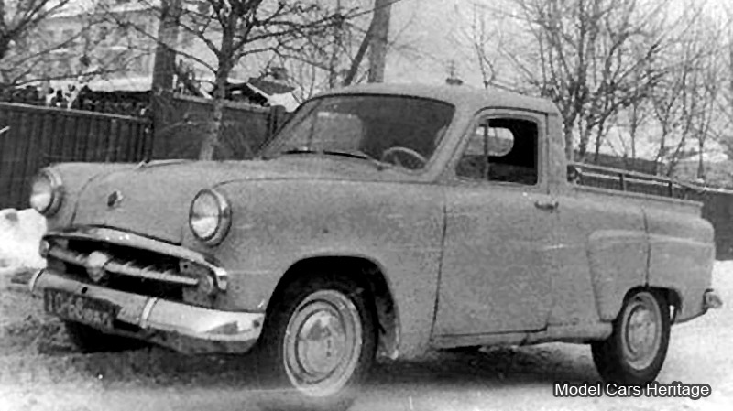

Предположу, что уважаемый производитель допустил неточность в названии модели. Да, на первых 407-х 1958 года устанавливалась решетка радиатора от Москвича-402, но хромированная накладка на выштамповке задних дверей была значительно меньших размеров и по бокам автомобиля стояли молдинги. Задние фонари на модели тоже 402-го.

Грузовые Москвичи на базе модели 402 выпускались в 1957-58 г. только в виде фургонов Москвич-429 и 430. МЗМА не производил товарных пикапов: их делали для внутризаводских нужд. Однако потребность в таких автомобилях была и пикапы строили на авторемонтных заводах из машин пришедших на капремонт. Часто для защиты грузового отсека от атмосферных осадков в автохозяйствах над кузовом сооружался тент.

